
Tiempo R.B.D : 14.507-6
Programa de Integración Escolar
Ed Diferencial: Javiera Marambio Jorquera.
Guía de trabajo
4° básico
Semanas N°36

Objetivo: Estimular y desarrollar funciones ejecutivas de razonamiento lógico matemático.

Estudiante: _____________________________________________________________________________

Actividad
1.- Lee y sigue las instrucciones que te daré a continuación.

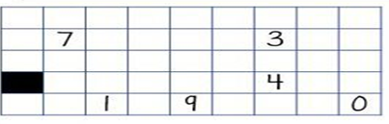

- Pinta de color rojo la casilla que está arriba de la que tiene el número más cercano al 10.
- Pinta de un color cualquier casilla que está a la derecha de la que tiene el número 1.
- Pinta de color rojo la que está debajo de la negra.
- La casilla con el número igual a la suma 2+2+3 debe tener dos casillas rojas alrededor.
- Pinta de rojo la casilla que está arriba de la que tiene el número igual a la resta 8 – 4 y luego pinta de negro la de debajo.
- Pinta de rojo la casilla que está a la derecha del cuadro con el número igual al resultado

2.- Colorea para completar las series.
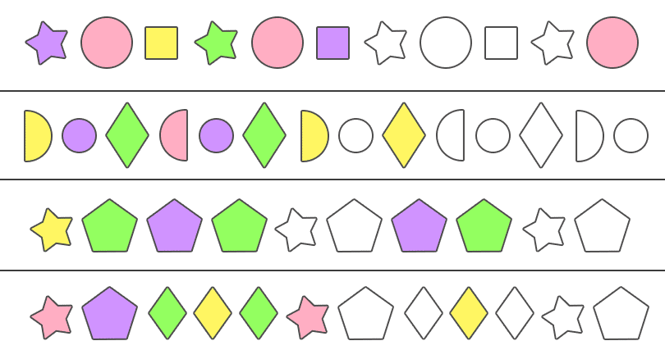

3.- Realiza la siguientes sumas en serie.
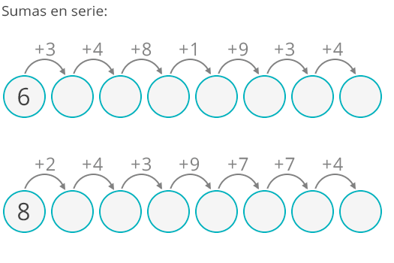

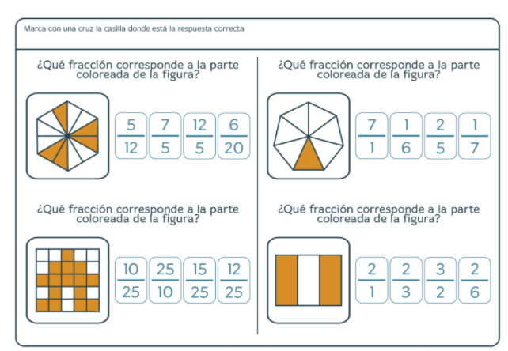
4.- Marca con una cruz donde se encuentra la respuesta correcta.

Queridos padres y apoderados, frente a cualquier duda con la guía o bien si pueden enviar fotos de ella resuelta, me escriben a mi correo javiera.marambio@nuestrotiempo.cl estaré muy contenta que se pongan en contacto conmigo.

